МБДОУ Кашарский д/с №2 «Сказка»

Мастер – класс, посвящённый акции «#День Леса» для детей старшей группы.

Воспитатель: Гаврилова Елена Николаевна

22.03.2024 г

**Актуальность:** В дошкольном детстве закладываются основы личности, в том числе отношение к природе, окружающему миру. В соответствии с ФГОС детский сад является первой ступенью образования, значит именно в детском саду необходимо помочь ребенку научиться любить природу, понимать ее значение в жизни человека, т. е. осознание ценности любого проявления жизни, стремление защитить и сберечь природу.

**Цель:** Воспитание гуманного отношения к природе, чувства ответственности за все живое на Земле

**Задачи:**

• Развивать у детей способность осознавать последствия своих действий по отношению к окружающей среде. Воспитывать бережное отношение к миру природы.

• Формировать у детей знания норм поведения в природном окружении и желание соблюдать их в повседневной жизни.

• Привлекать детей к посильному участию в мероприятиях по охране и защите природы.

Ход НОД

**Воспитатель:** Ребята, сегодня мы поговорим Международном дне леса.

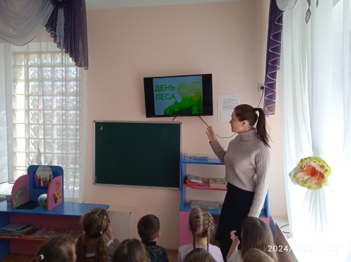

Как вы думаете, почему же наш дом родной - нашу планету называют «голубой»? (потому что большая часть планеты покрыта водой)

**Воспитатель:** А как называется модель Земного шара? (Глобус) Я приглашаю вас в путешествие по нашей планете Земля.

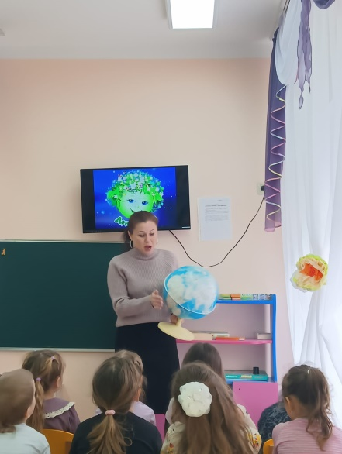

**Воспитатель:** А сейчас я предлагаю вашему вниманию задание. Узнаем, какие вы знатоки природы. 2 – 6 картинки

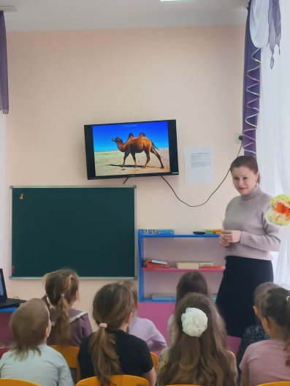 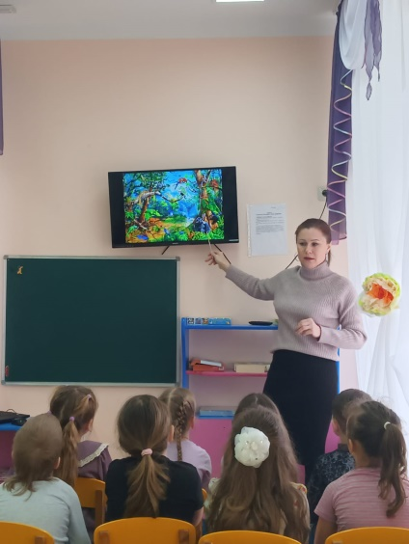 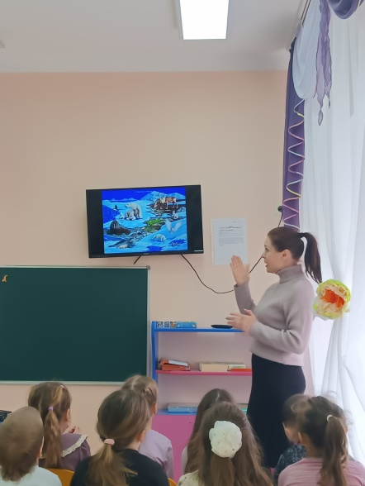

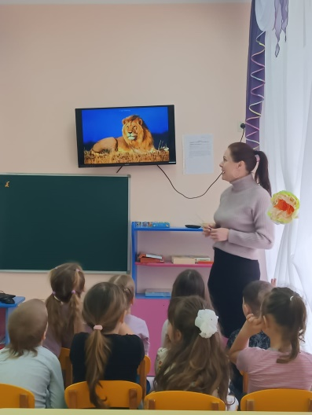 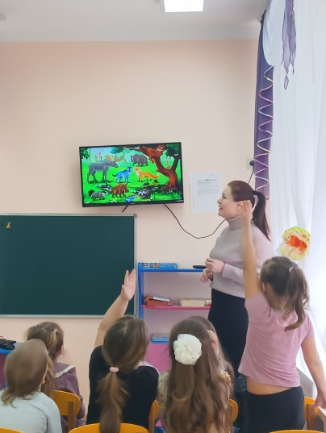

**Воспитатель:** А теперь поиграем в игру «Доскажи словечко» 7,8 картинки

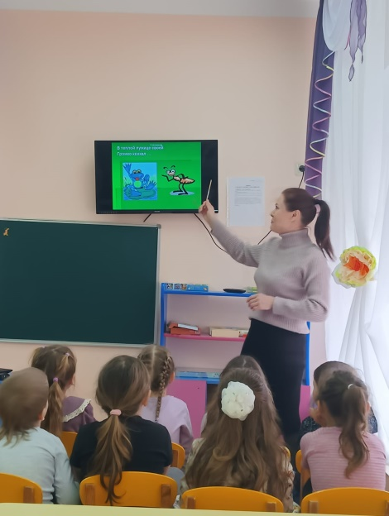 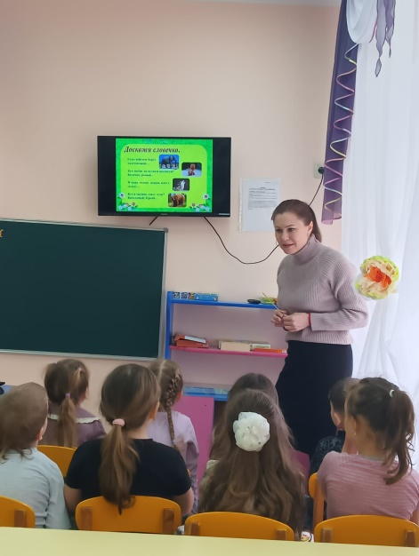

**Воспитатель:** Ребята, послушайте очень хорошее стихотворение.

Нас в любое время года учит мудрая природа:

Птицы учат пению, паучок – терпению.

Пчелы в поле и в саду обучают нас труду.

Учит снег нас чистоте. Учит солнце доброте.

У природы круглый год обучаться нужно.

Весь лесной народ учит крепкой дружбе.

**Воспитатель:** Да, прекрасна наша Земля и зимой, и весной, и летом, и осенью. Земля – это общий для всех дом. Живя в этом доме, человек должен быть добрым, должен заботиться о всех живых существах. А кто они такие, живые существа? (Рыбы, птицы, насекомые и т.д.)

Рыбы, птицы, звери в душу людям смотрят.

Как будто просят нас: люди, не убивайте зря!

Ведь море без рыб — не море,

Ведь небо без птиц — не небо,

Земля без зверей — не земля,

А нам без земли нельзя!

**Воспитатель:** — Все согласны?

**Воспитатель:** Ребята, посмотрите на эти 2 картинки. Где бы вы хотели жить? ( 9 - 10 картинки)

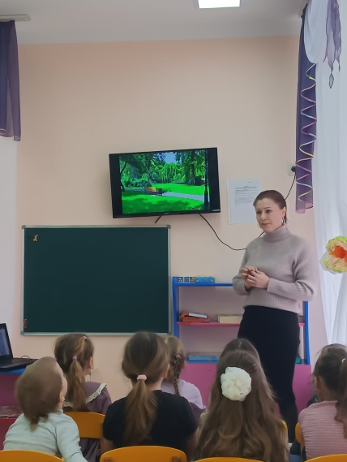 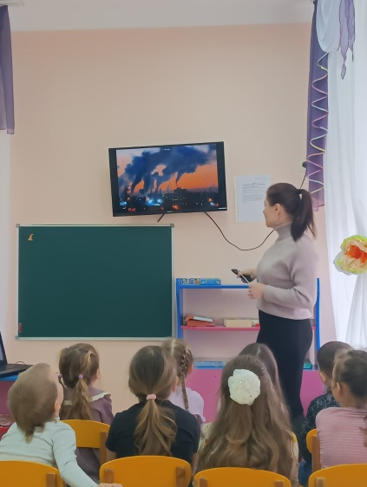

**Воспитатель:** Что загрязняет нашу природу? Планету? 11 картинка

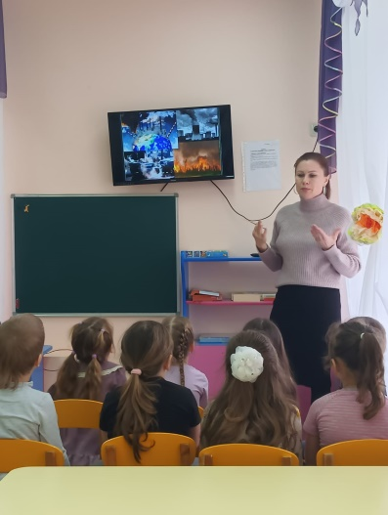

**Воспитатель:** Дети, я предлагаю вам поиграть в игру, которая называется «Правила поведения в природе». Будьте внимательны. Я буду говорить вам свои действия, а вы отвечать. Если я буду поступать хорошо, вы говорите «Да» и хлопайте в ладоши. Если плохо, то вы кричите «Нет» и топайте ногами. 12 картинка

• Если я приду в лесок и сорву ромашку? (нет)

• Если съем я пирожок, выброшу бумажку? (нет)

• Если хлебушка кусок на пеньке оставлю? (да)

• Если ветку подвяжу, колышек подставлю? (да)

• Если разведу костер, и тушить не буду? (нет)

• Если сильно насорю и убрать забуду? (нет)

• Если мусор уберу, и с собой все унесу? (Да.)

• Я люблю свою природу, я ей помогаю! (Да.)

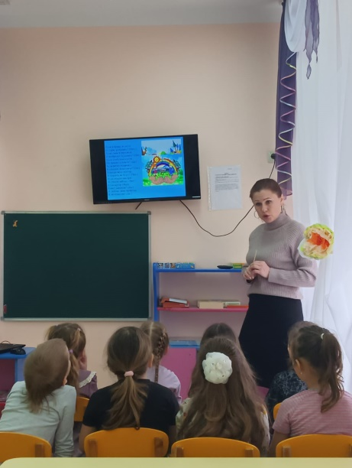

**Воспитатель:** Молодцы ребята! Вы знаете правила поведения на природе.

**Воспитатель:** Ребята, Земля просит вас о помощи, просит, чтобы мы ее берегли. Земля будет радовать нас своей красотой только тогда, когда мы будем беречь и любить ее. Ну а что же мы сможем сделать с вами сегодня, сейчас? (ответы детей) Конечно же, и мы можем сделать много дел, чтобы наша планета стала еще красивее. Внесем свой вклад в очищение Земли. Пусть наш детский сад будет всегда чистым и красивым. Сегодня на прогулке мы уберем весь мусор не только со своего участка, как обычно, а так же поможем ребятам из младших групп, приберем и их территорию, покажем им, как надо ухаживать за нашей планетой, расскажем им о том, как надо защищать и беречь природу. Хорошо?

**Воспитатель:** Ребята, ещё я предлагаю вам мастер - класс по изготовлению божьей коровки. Для работы нам понадобиться бросовый материал - это пластиковые ложки, а так же зелёный картон, гуашь, кисточка, ватные палочки, ножницы.

1 этап работы – Изготовление Божьей коровки. Нам нужно покрыть красной краской ложки**.**

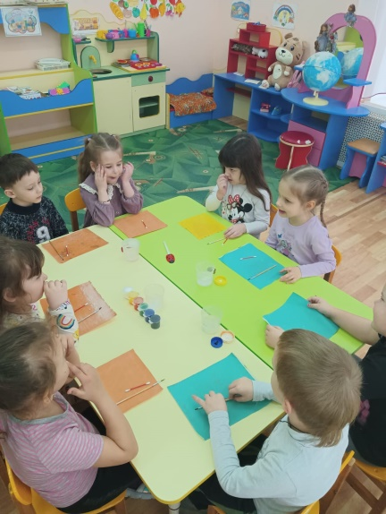 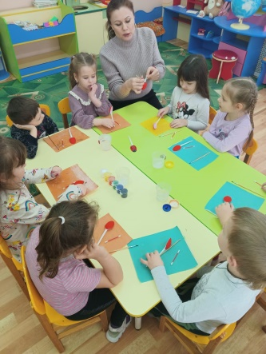

2этап – как просохнет гуашь, при помощи кисточки делим линией чёрного цвета ложку пополам, образуя, таким образом, крылышки. Закрашиваем чёрным цветом голову.

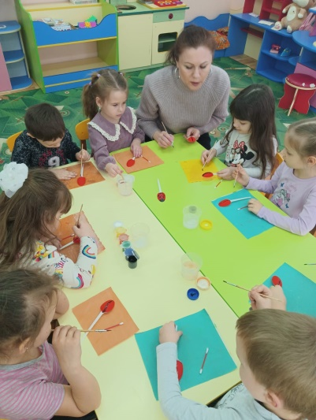 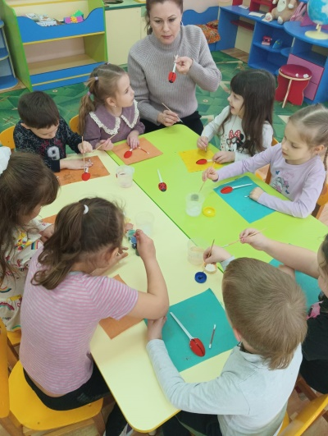

3 этап – при помощи ватных палочек рисуем точки чёрного цвета и глазки белого цвета.

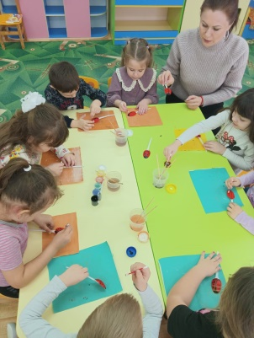

4 этап – вырезаем листочки из картона. Прорезаем отверстие для того, чтобы посадить божью коровку.

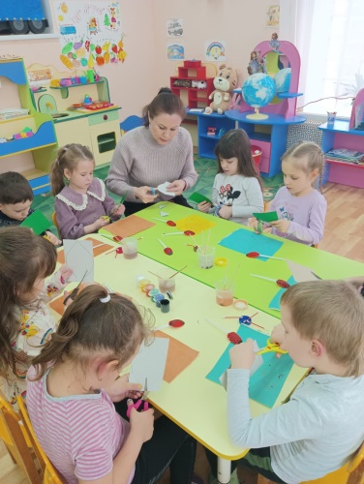 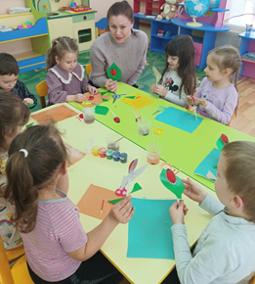

Поделка готова.

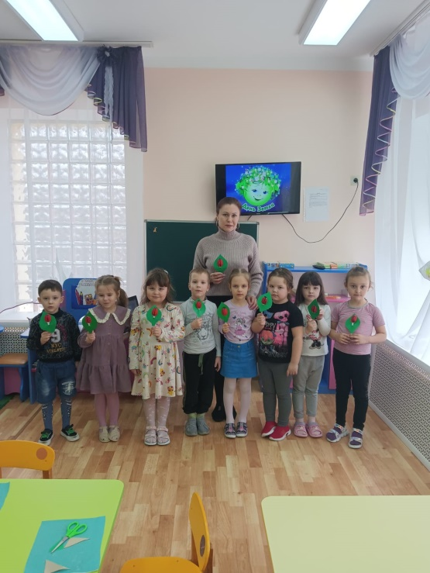 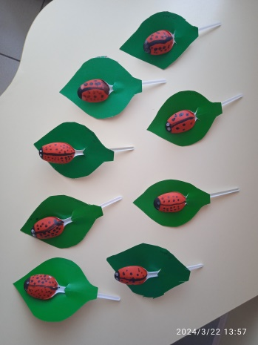 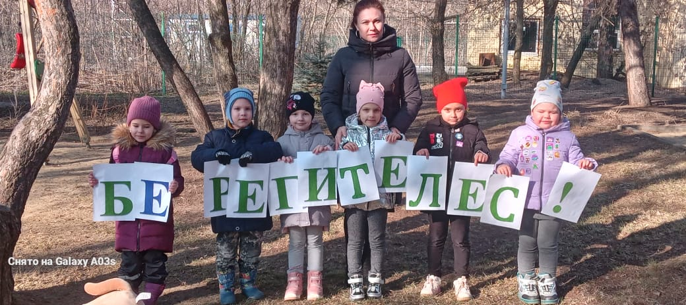

**Воспитатель:** Наше занятие на этом окончено.